測時量空的日晷
Let others tell of storms and showers,
I’ll only count your sunny hours.
高若有

古人究竟是怎麼定時的？
沙漏、水鐘、擺鐘等等儀器所能測量的都是一段「時間」，而非「時刻」，並且都需要人不斷啟動或上發條方能持續運作。在古代，唯一能夠量測自然時刻的儀器，就是日晷。
長久以來，日晷是人類用來訂定時刻、曆法的重要工具。法國在1912年時，全國火車站的時鐘都還是以日晷校正的^{*1}；清朝時全中國的時刻，也以紫禁城中的一尊赤道式日晷為準，由此可見日晷之獨特地位。

日晷的前身──日圭
提到日晷，不能不提日圭。
日圭又稱為圭表，是一種簡單的結構：一跟又直又長的竿子，垂直地立在地面上。立竿而見影，見影而知時。
日圭的歷史十分久遠，周禮中就曾記載周公在陽城「壘土為圭、立木為表」^{*2}，並用這座約兩公尺高的日圭訂定了二十四節氣。更有人認為皇帝時代的占日官「羲和」就曾設立過日圭了。
日圭不但可以測時、度日、計算節氣、協助人們訂定曆法，還能定出所在地的緯度，甚至能測量出地球半徑與日地距離的比值。^{*3、*4}
而日晷正是從簡單的日圭改良而來的。

日晷的定義
那麼，日晷究竟是什麼呢？
韋氏大辭典對日晷的定義為「一種藉著表的影子顯示時刻的儀器，其影子通常投影在一平面或圓柱面上。」^{*5}而中國大百科全書則定義為：「利用一根表投出的日影方向和長度以測定真太陽時的儀器。」
然而，這樣的定義只包含了一部分的日晷類型。事實上，並非所有的日晷都需要「表」或晷針。有些類型的日晷以一片楔形板作為投影物，有些僅僅需要一支表尺，甚至有些日晷不需要任何投影物。^{*6}
以下這兩種定義是比較完整的。大英百科全書對日晷的定義是「一種古老的計時器，藉由太陽投射物體影子的位置測定時刻」^{*7}；而維基百科淺顯卻不失精確的義則為「日晷是一種藉太陽位置來測量時刻的裝置。」^{*8}
簡而言之，任何裝置，只要能夠投影太陽在天球上的運動，都可算是日晷。只要擁有完整的「天球－太陽－地球」模型，並將太陽於天球上的座標與日期、時刻之間的關係函數化以後，能透過日晷得到的天文資訊量是非常驚人的。

日晷的類型
既然「任何能投影太陽在天球上運動的裝置都算是日晷」，那麼可想而知，日晷的類型多得不勝枚舉。舉凡赤道式日晷、水平式日晷、垂直式日晷、圓柱面式日晷、半圓柱面式日晷、圓弧式日晷、極式日晷、變心日晷、半球面式日晷與平面立體式日晷等等，皆是現存或在歷史上有紀錄的儀器。
這些複雜而形式互異的日晷可依原裡分為兩大家族：赤道式家族與半球面式家族，後面將會一一介紹。

太陽在天球上的運動
要將太陽在天球上的位置投影到日晷上的座標，我們得先找出太陽在天球上運動的規律。人類在數千年前就已經完成了這項工作，並提出了各式各樣極具創意的解釋與模型，很可惜它們幾乎都是錯的。直到四百年前，真正正確的解釋才被刻卜勒（Johannes Kepler）提出。
如今地球與太陽相對運動的情形已經為人所熟知。為了得到理想情形下的日晷，我們暫
時將其簡化為以下四點：
‧太陽是宇宙中一個固定不動的發光質點。
‧地球是一個完美的球體。
‧地球繞通過質心的定軸以等角速度自轉。
‧地球以固定圓軌道繞太陽作等角速度公轉。
藉此我們可以描述太陽在天球上的運動：
‧觀測者位於靜止天球^{*9}的球心。
‧地平面是水平、通過球心的平面。
‧赤道面是與地平面夾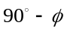、通過球心
的平面，而即是觀測者所在地的緯度。
通過球心，與赤道面垂直的軸稱為極軸。
‧黃道面是平行於赤道面的平面。它沿著極
軸作簡諧震盪，周期為一年，並在春分、
秋分時與赤道面重合。
‧黃道面簡諧震盪的振幅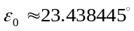，
它在天文上的意義是「地球的自轉軸」與
「地球繞日軌道面」之間的夾角。
‧太陽每天沿著「黃道面與天球所割的圓」
等速率繞行一圈，並於正午^{*10}時通過中天
（最高點）。由於一天比一年短得多，太
陽的周日運動軌跡可視為一圓。
圖一表示的正是天球與一圈圈的太陽軌跡。
事實上，有一種常見的日晷在結構上直接模擬了這個天球模型，並發展出多種變形，那就是「赤道式日晷」。
赤道式日晷
赤道式日晷十分成功地模擬了上述的天球模型。它由一面傾斜的投影面盤（代表赤道面）與一支垂直於盤面的晷針（代表極軸）組成。赤道式日晷又稱為「陀螺式日晷」，主要盛行於中國，而現存最早的文物是在內蒙古呼和浩特附近出土的漢代赤道式日晷面盤。
圖二與圖三是典型的赤道式日晷，分別位於北京紫禁城太和殿前廣場與台東史前文化博物館。圖四則是筆者高二時和同學用木板自製的赤道式日晷。
如同圖一中的天球模型，赤道式日晷的面盤與地面夾角為，因而與地球的赤道平行。由於天球黃道面平行於日晷的面盤，太陽每天會繞著一個「平行於面盤而浮在面盤之上」的圓運行。這導致了赤道式日晷最大的特色：晷針的影子以固定的速率掃過面盤，如同時鐘一般，而且影長在一天之中不會有任何改變。這個特色清楚地表現在圖四日晷的刻度線中。

影子的周年變化
若對晷針每天固定時刻投影在面盤上的影子作一整年的觀察，將會發現：儘管影子的方向固定，其長度卻會逐日而變。
當黃道面與赤道面重合時，陽光與日晷面盤幾乎平行，這將會明顯地拉長晷針的影子；此時就是春分或秋分。相反地，夏至與冬至時，太陽對日晷面盤的傾斜角度最大，影子長度自然也最短。從圖一中可以清楚地見到，影長與晷針長的比值正是太陽直射點緯度的餘切值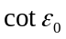。
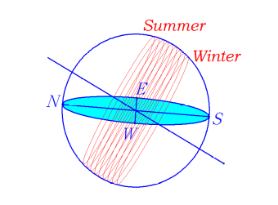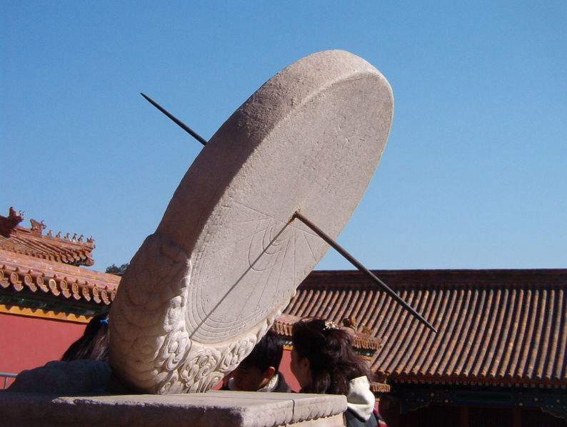
（圖一） （圖二）
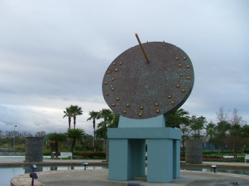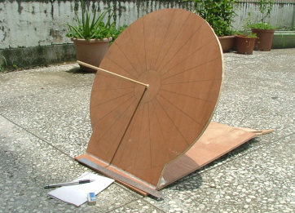
（圖三） （圖四）
赤道式日晷的另一個特色是它的投影面是「雙面的」，意即夏季與冬季用的是不同面。無論南、北半球，夏季時太陽仰角較大，因此只有向上的面盤才會有晷針的投影，而向下的那一面根本照不到陽光；冬季則反之。
由於赤道式日晷的面盤與地球赤道平行，我們可以說全世界的赤道式日晷都是「同步」的。如果地球變為透明而能允許光線穿透，我們會發現全世界各處同尺寸的赤道式日晷投影情形都完全一樣──投影在面盤的同一側，並且有著相同的方向與長度。
透過赤道式日晷簡單、明白、能夠直接表現出太陽運行模型的特性，要用既有的參數來表示太陽在天球上的座標變得十分容易。正因如此，有相當多的日晷形式乃由赤道式日晷發展而成。

赤道式日晷的優點與缺點
每一種日晷形式都有其各自的特色，因而有不同的優點與缺點。赤道式日晷當然也不例外。
結構固定，不因緯度而異的赤道式日晷經常被製作成小型的攜帶式日晷，這種古人的「手表」過去在韓國十分常見。^{*11}然而，固定不變的結構與「傾斜角因地而異」的特性也增加了建造大型赤道式日晷的難度。
此外，這種日晷需要的空間很大，因此在古代的城鎮中往往只有少數幾座具有指標性的赤道日式晷，一般家庭使用的則以水平式或可以固定在牆上的垂直式日晷為多。這使得赤道式日晷成為權力的象徵，卻也降低了它的普遍性。

經差補正值
讀至此，相信各位對赤道式日晷已經有了基本的瞭解。但是真正面對一尊日晷時，你恐怕會失望地發現：日晷顯示的時刻，與手表不一樣！
你可能很快就會想到，手表顯示的是你所在時區^{*12}的「標準時刻」（Standard Time，簡寫為ST），而不是依據你真正所在地點而定的。於是，你必須在日晷時刻上加上「經差補正值」，才能與手表顯示的時刻一致。
在地的時刻（Local Mean Time，簡寫為LMT）是由「平均太陽日」定義的。若將「標準時刻」與「在地的時刻」之間的關係寫成數學式：
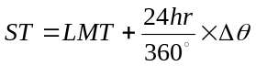
其中，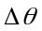是「所在地點的經度」減去「所在時區的參考經度」。
然而，你將會非常失望地發現，即使加上了經差補正，日晷與手表顯示的時刻還是不同。
難道是日晷不準嗎？
赤道式日晷是依據我們的太陽運行模型設計的。要找出日晷時間與LMT的差異，我們必須重新檢查我們的太陽運行模型。

時差補正值
為了得到理想的日晷，我們先前曾把太陽運行的模型簡化為四點：
‧太陽是宇宙中一個固定不動的發光質點。
‧地球是一個完美的球體。
‧地球繞通過質心的定軸以等角速度自轉。
‧地球以固定圓軌道繞太陽作等角速度公轉。
然而，這幾點假設是有問題的。前三點對我們的觀測造成的誤差還不明顯，但是第四點假設與真實情況的差異卻使日晷時間與LMT有別。
真實情形中，地球是以近乎於橢圓的軌道繞著一個與太陽中心十分相近的點，而軌道與焦點都有著小幅的變動。
如果用「修正後」的理想模型來描述地球的繞日運動，第四點會變成這樣：
‧地球以固定的橢圓軌道繞太陽公轉，而太陽在橢圓的一個焦點上。根據刻卜勒第二定律，公轉的角速度會與日地距離的平方成反比。
很容易想像，地球在軌道上不同位置時的太陽日有長有短。這段時間差稱為「時差補正值」（The Equation of Time），而時差補正值就是「真太陽時」（Local Apparent Time，簡寫為 LAT）與「平均太陽時」（即LMT）的差。
所幸，地球軌道的離心率僅0.0167，幾乎是個圓，因此太陽日長短的變化僅僅數分鐘而已。
時差補正值主要由兩項補正疊加而成，而兩者都是正弦函數。第一項補正是因為地球公轉角速度變化而產生的，它的振幅比較小，周期為一年；第二項補正則是因為地球的公轉軸與自轉軸不平行而造成，它的振幅稍大，而周期為半年。兩者疊加成為時差補正曲線，如同圖五所示。
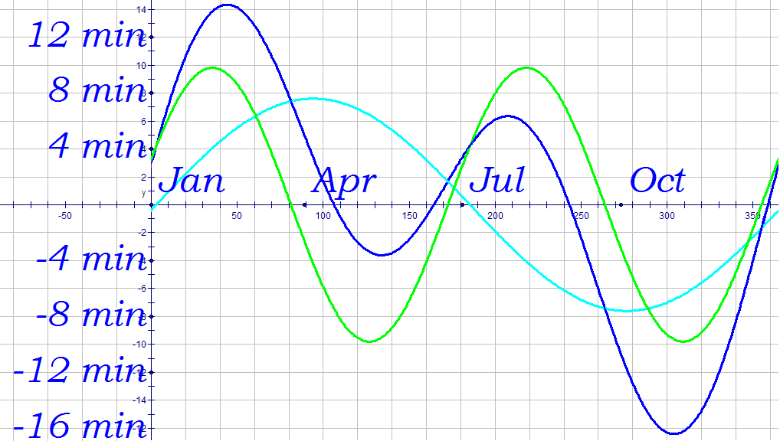
（圖五）

加上了時差補正值，我們終於可以從日晷讀出與手表吻合的時間了。而日晷時間（LAT）與手表時間（ST）的關係則是：
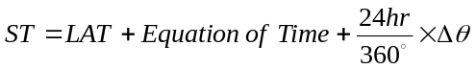
經過「時差補正」與「經差補正」的兩重修正，人們便能從日晷精確地讀取時間──無論是LAT、LMT、ST，甚至是GMT。

水平式日晷
赤道式日晷儘管構造簡單、原理明白，卻常常佔據較大的空間，而不被一般使用者接受。
相反地，赤道式日晷的兩種變形：水平式日晷與垂直式日晷則因為能配合使用者的需求而稍作改變，成為最受歡迎、也最常見的日晷形式。至今在歐洲某些市鎮的舊城區，依然可以見到固定在牆上的垂直式日晷，或是建在墓碑上的水平式日晷。
水平式日晷又稱為「地平式日晷」，由一水平的投影面盤和一塊直立的楔形板構成。

【註】
1. 參考資料Ｃ/* */
2. 日圭中，直立的竿子稱為「表」，刻有刻度的平行投影面稱為「圭」，表的影子則稱為「晷」。
3. /* */
4. 日圭實際上已經具備了日晷的功能，因為它能度量出太陽在天球的位置；然而由日圭投影出的時刻刻度線十分複雜，並不適用於古代平民的生活，因而有了各式各樣的改良，也就是日晷。
5. Merriam-Webster's Collegiate Dictionary: An instrument to show the time of day by the shadow of a gnomon on a usually horizontal plate or on a cylindrical surface.
6. 參考資料Ｃ/* 據說牛頓 */
7. Britannica: The earliest type of timekeeping device, which indicates the time of day by the position of the shadow of some object exposed to the Sun's rays.
8. Wikipedia: A sundial is a device that measures time by the position of the Sun.
9. 此處的「天球」並不是天文學上習慣的、繞極軸轉動的天球，而是為了方便解釋太陽視運動與日晷原理而設計的靜止假想球面。本文中所有的「赤道面」與「黃道面」亦同。
10. 這是LAT（Local Apparent Time）的正午，而與手表時刻（Standard Time）的正午不同。稍後會提到，還需加上時差與經差的補正。
11. 參考資料Ｅ/* */
12. 台灣所在的時區以東經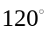的時刻為準，比格林威治標準時刻（Greenwich Mean Time，簡寫為GMT）快了八個小時。

【參考資料】
Ａ Sundials, Albert E. Waugh, Dover
Ｂ Sundials, R. Newton Mayall & Margaret W. Mayall, Sky
Ｃ 日晷的實作, 邱紀良, 清華大學
Ｄ 时间雕塑──日晷, 王德昌、张建卫, 安徽科学技术出版社
Ｅ
Ｆ
Ｇ

何為日晷？ ８００
太陽的運動 １５００
赤道式日晷 １２００
水平式與垂直式日晷 １０００
其他變形與數學化 １５００
半球面式日晷 １０００
重新審視：何為日晷？ ５００
生活中的日晷 ５００
ＴＯＴＡＬ ８０００

http://www2.nkfust.edu.tw/~jochi/c6.htm
http://163.20.87.3/newweb/earthweb/95_doc/shadows/intro_shadows.htm
http://pagesperso-orange.fr/blateyron/sundials/shadowspro/
www.shadowspro.com/download/shadows.exe
http://en.wikipedia.org/wiki/Gnomon
http://en.wikipedia.org/wiki/Sandringham_House
